Духовно – нравственное воспитание младших школьников.
Духовно –нравственное воспитание – это воспитание человека, готовящее к тому, чтобы он стал ответственным гражданином, активно участвовал в жизни государства и был способен многое сделать для своей страны. Если в ребёнке с детства не воспитать это качество, не стоит ожидать, что оно появится у взрослого человека. Воспитание в школе - это не проведение каких-то разовых мероприятий. Оно охватывает учебную и внеурочную деятельность. Именно так ставится вопрос в Новом Федеральном государственном образовательном стандарте. В данной статье мне хочется поделиться опытом, как можно организовать и целенаправленно достигать результатов по воспитанию гражданственности, в каких культурных формах это лучше всего делать.
Главная цель духовно – нравственного воспитания, по-моему мнению, в формировании активной жизненной позиции, приобщении учащихся к культуре своего народа, истории своего Отечества, малой родины, формировании потребности в высоких культурных и духовных ценностях и правовой культуры.
Опыт показывает, что данная тема, её терминология трудны для восприятия семилетним ребёнком, но необходимо начинать знакомство с основами духовно-нравственных культур народов России с первого класса. Для адаптации материала для младших школьников можно использовать различные дидактические пособия и цифровые ресурсы. Достаточная материальная база школьной библиотеки позволяет проводить классные часы по темам: «Какие у меня права и обязанности?», «Что такое Устав?». Формирование правовой культуры идёт в течение всех четырёх лет в разных формах: беседы, игры, встречи с представителями закона, проектная деятельность. Это обеспечивает преемственность при переходе обучающихся в среднюю школу, где они более углубленно продолжают изучать данное направление.
В Федеральном Образовательном Стандарте второго поколения особый акцент делается на духовно –нравственном воспитании. В учебный план учащихся 4 классов включается новый учебный курс «Основы религиозных культур и светской этики» ОРКСЭ.
Для курса ОРКСЭ характерен персонифицированный подход. В центре всех проблем стоит человек, личность, ребёнок: именно с этих позиций рассматривается природа, семья, история народа, как условия, в которых складывается и осуществляет свою жизненную цель каждая личность. Достаточно много работаем с детьми по теме «Моя семья», где ученики рассказывают о своей семье, происхождении фамилии, семейных традициях, праздниках. Ученикам предоставляется возможность узнать и составить своё родословное древо. Итогом работы по теме является рисование и презентация семейного герба. В качестве примера хочу привести слова, произнесенные моим учеником при представлении своей работ: «На нашем гербе изображён щит. Этим мы хотели показать целостность всего того, что нас окружает. В центре изображено дерево. Ствол-семья в целом, пять веток - папа, мама и трое детей. Дерево-это основательность, ритм жизни. Плоды на нем - это то, что мы получаем в итоге: знания, умения, купленные родителями предметы. Голубое небо-возвышенность и чистота во всём. Радуга символизирует гармонию внутри семьи и с окружающим миром».
Занятия в рамках данного курса помогают осмыслению детьми значимости своей семьи и её вклада в развитие истории родного города. Курс ОРКСЭ помогает осознать общечеловеческие ценности и самобытность родной культуры.
Москва богата своей историей и культурой. При изучении курса ОРКСЭ идёт опора на сложившуюся социокультурную инфраструктуру нашего города и района (музеи, библиотеки), использование богатейших культурных фондов и тесное сотрудничество с КЦ «Салют», КЦ «Полет», общественными методистами Храма Покрова Пресвятой Богородицы в Покровском Стрешневе приносят положительные результаты в плане воспитания младших школьников.
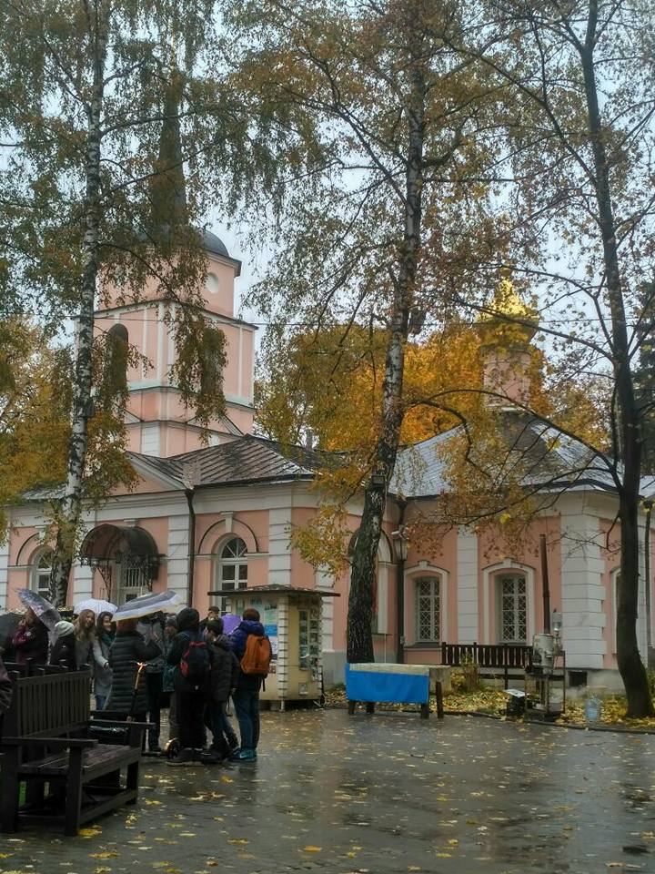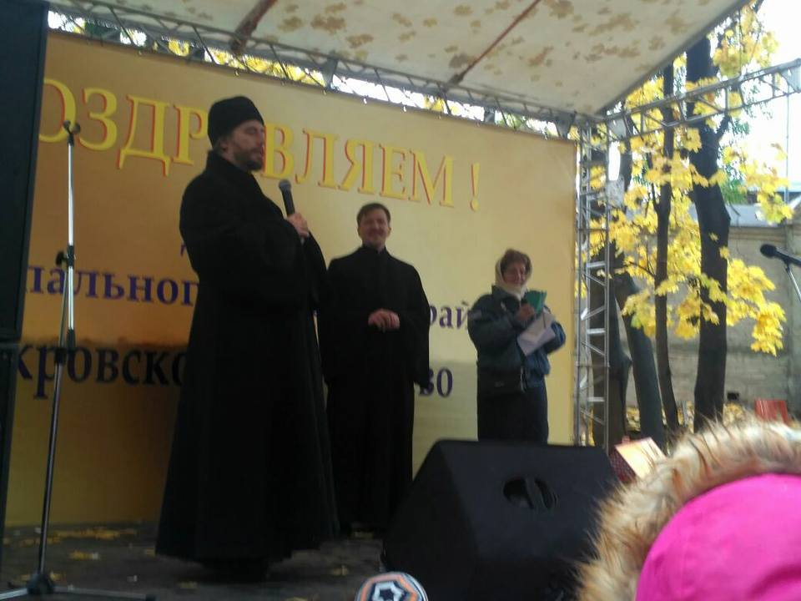
Храмом Покрова проводятся для детей и подростков экскурсии, игры, конкурсы, олимпиады. Общественные методисты храма оказывают помощь учителям в подготовке и проведении уроков по Основам православной культуры, организуют встречи с интересными людьми. Ребята с большой охотой принимают участие в конкурсах: «Письмо на Рождество», «Рождественская звезда», «Покровская сторонушка».
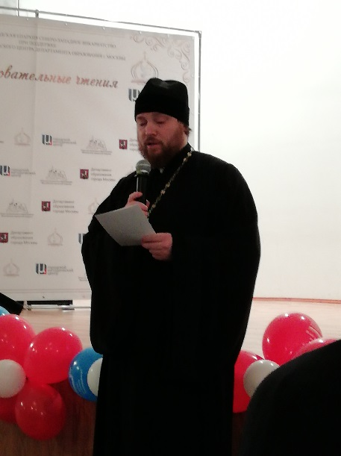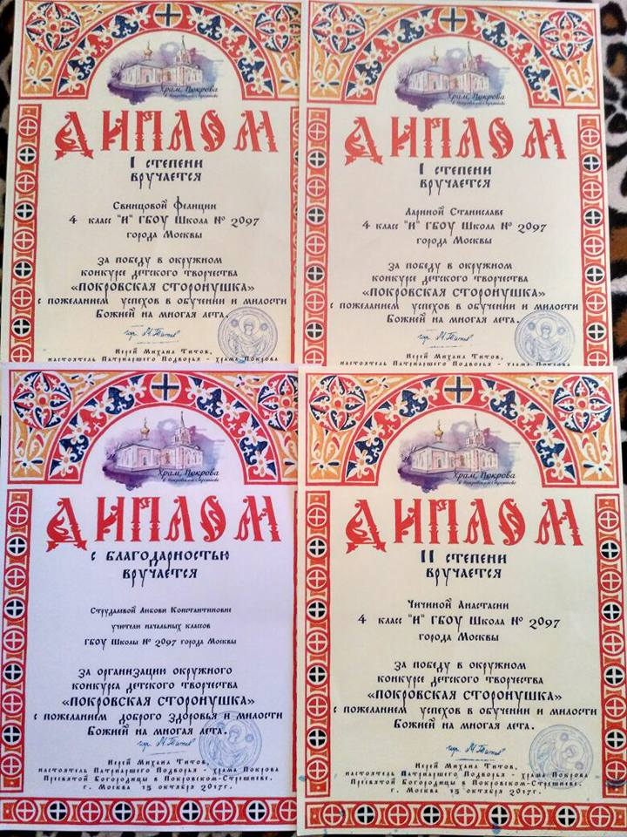

Работа по формированию духовно – нравственного воспитания проходит и через проектную деятельность, которая как в урочное, так и во внеурочное время является основой для формирования позитивного социального опыта учащихся. В своей деятельности мы с учениками занимаемся разными проектами: творческими, исследовательскими, социальными. Тему проекта выбирают сами ученики. В этом году первоклассники защищали работы на темы: «История моей семьи в истории страны», «Сохрани дерево».
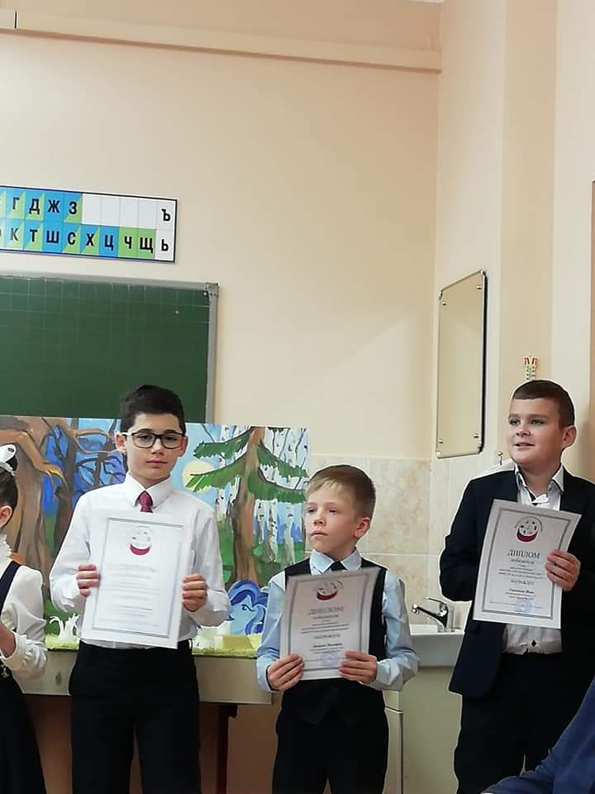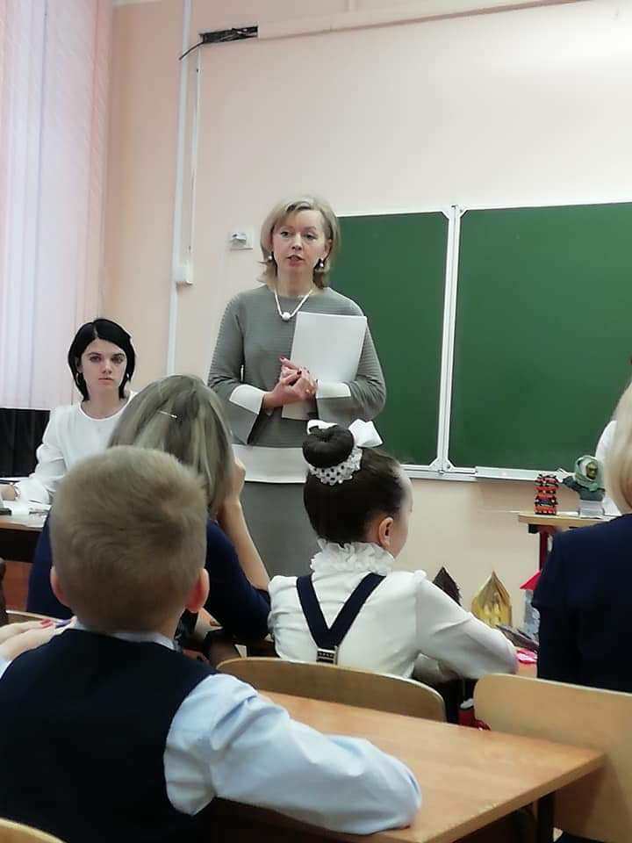
Стало доброй традицией участие в Акции «Собери ребенка в школу», проводимой в нашей школе. Ученики собирают книги, канцелярские товары, оказывая помощь нуждающимся детям. Делая приятное другим, дети учатся не только сострадать, но и формируют активную жизненную позицию, у ребят проявляются такие духовно-нравственные качества гражданина как милосердие, гуманизм, ответственность за порученное дело, толерантность.
Огромная роль в нравственном становлении личности младшего школьника принадлежит учителю, его методическому мастерству. Формирование нравственных понятий — это очень сложный и длительный процесс. Он требует постоянных усилий учителя, систематической и планомерной работы по формированию чувств и сознания детей.
Очень важно воспитывать в детях доброту, щедрость души, уверенность в себе, умение наслаждаться окружающим миром. Это подготовит ребят к вступлению во “взрослую” жизнь, с ее нормами и требованиями, привьёт им оптимистическое восприятие жизни, сделает их коллективистами, стремящимися сделать нашу землю еще лучше.
Качественное образование – это, прежде всего, становление человека, обретение им себя, своего образа, неповторимой индивидуальности, духовности, творческого начала. Качественно образовать человека – значит помочь ему жить в мире и согласии с людьми, природой, культурой, цивилизацией.

